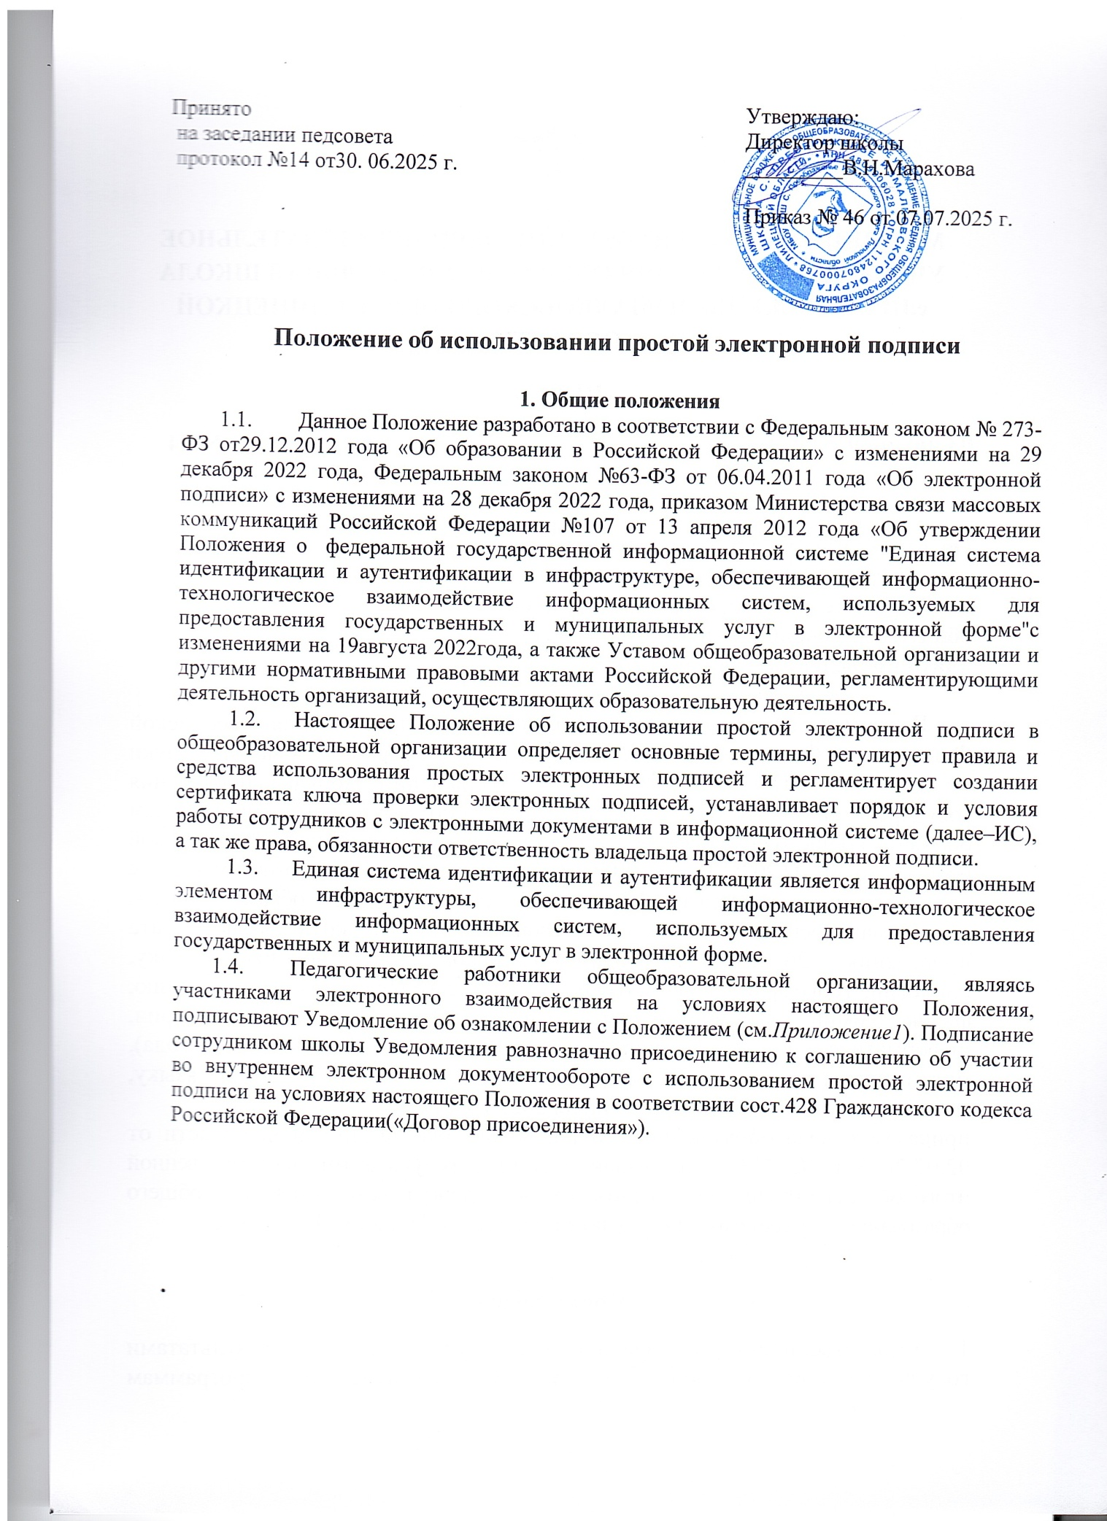

* 1. Реализация условий применения простой электронной подписи обеспечивает придание юридической силы внутренним электронным документам образовательной организации в ИС, требующим личной подписи директора школы, и операциям с ними.
  2. Наличие простой электронной подписи в электронном документе подтверждает авторство данного документа и сохраняет его целостность. Таким образом, документ, содержащий простую электронную подпись, не может быть изменен после подписания.
  3. Для подписания документов в ИС используется простая электронная подпись в виде присоединяемой к документу информации, генерируемой программой или информационной системой совместно с пользователем или по его команде.
  4. В качестве публичной части ключа простой электронной подписи в общеобразовательной организации используется уникальное имя учетной записи, применяемое для авторизации пользователя в ИС. В качестве конфиденциальной части ключа простой электронной подписи в школе используется пароль к учетной записи.
  5. Изготовление (генерацию), выдачу и регистрацию в ИС имен пользователей и паролей осуществляет назначенное по приказу директора общеобразовательной организации ответственное лицо – ответственный за информатизацию (далее– Ответственный за техническую поддержку ИС).
  6. Пароль пользователя ИС может быть изменен его владельцем в любой момент после авторизации в информационной системе. Рекомендуется изменять пароль не реже одного раза в три месяца. Для снижения риска подбора пароля и несанкционированного использования другим лицом ключа электронной подписи рекомендуется не задавать пароли, использованные ранее.
  7. Создание и выдачу сертификатов ключей проверки электронных подписей осуществляет Удостоверяющий центр на основании соглашения между удостоверяющим центром и образовательной организацией.

# Основные термины и их определения

* 1. ***Электронная подпись***— информация в электронной форме, которая присоединена к другой информации в электронной форме (подписываемой информации) или иным образом связана с такой информацией и которая используется для определения лица, подписывающего информацию.
  2. ***Сертификат ключа проверки электронной подписи*** — электронный документ или документ на бумажном носителе, выданные удостоверяющим центром либо доверенным лицом удостоверяющего центра и подтверждающие принадлежность ключа проверки электронной подписи владельцу сертификата ключа проверки электронной подписи.
  3. ***Владелец сертификата ключа проверки электронной подписи*** — лицо, которому в установленном соответствующим Федеральным законом порядке выдан сертификат ключа проверки электронной подписи.
  4. ***Ключ электронной подписи*** — уникальная последовательность символов, предназначенная для создания электронной подписи.
  5. ***Ключ проверки электронной подписи*** — уникальная последовательность символов, однозначно связанная с ключом электронной подписи и предназначенная для проверки подлинности электронной подписи (далее - проверка электронной подписи).
  6. ***Участники электронного взаимодействия*** — осуществляющие обмен информацией в электронной форме государственные органы, органы местного самоуправления, организации, индивидуальные предприниматели, а также граждане.
  7. ***Информационная система общего пользования*** — информационная система, участники электронного взаимодействия в которой составляют неопределенный круг лиц и в использовании которой этим лицам не может быть отказано.
  8. ***Удостоверяющий центр*** — юридическое лицо, индивидуальный предприниматель либо государственный орган или орган местного самоуправления, осуществляющие функции по созданию и выдаче сертификатов ключей проверки электронных подписей, а

так же иные функции, предусмотренные Федеральным законом № 63 ФЗ «Об электронной подписи».

# Электронная подпись и её виды

* 1. Простой электронной подписью является электронная подпись, которая посредством использования кодов, паролей или иных средств подтверждает факт формирования электронной подписи определенным лицом.
  2. К видам электронных подписей относится:
     + Простая электронная подпись;
     + Усиленная электронная подпись.

Различаются усиленная неквалифицированная электронная подпись (далее-не квалифицированная электронная подпись) и усиленная квалифицированная электронная подпись (далее - квалифицированная электронная подпись).

# Правила и средства использования простых электронных подписей

* 1. Электронный документ считается подписанным простой электронной подписью при выполнении следующих условий:
     + Простая электронная подпись содержится в самом электронном документе;
     + Ключ простой электронной подписи применяется в соответствии с правилами, установленными оператором ИС, с использованием которой осуществляются создание и (или) отправка электронного документа, и в созданном и (или) отправленном электронном документе содержится информация, указывающая на лицо, от имени которого был создан и (или) отправлен электронный документ.
  2. Нормативные правовые акты и (или) соглашения между участниками электронного взаимодействия, устанавливающие случаи признания электронных документов, подписанных простой электронной подписью, равнозначными документам на бумажных носителях, подписанным собственноручной подписью, должны предусматривать, в частности:
     + правила определения лица, подписывающего электронный документ, по его простой электронной подписи;
     + обязанность лица, создающего и (или) использующего ключ простой электронной подписи, соблюдать его конфиденциальность.
  3. Для создания и проверки электронной подписи, создания ключа электронной подписи и ключа проверки электронной подписи должны использоваться средства электронной подписи, которые:
     + позволяют установить факт изменения подписанного электронного документа после момента его подписания;
     + обеспечивают практическую невозможность вычисления ключа электронной подписи из электронной подписи или из ключа ее проверки;
     + позволяют создать электронную подпись в формате, устанавливаемом федеральным органом исполнительной власти, осуществляющим функции по выработке и реализации государственной политики и нормативно-правовому регулированию в сфере информационных технологий, и обеспечивающем возможность ее проверки всеми средствами электронной подписи.
  4. При создании электронной подписи средства электронной подписи должны:
     + Показывать самостоятельно или с использованием программных, программно- аппаратных и технических средств, необходимых для отображения информации, подписываемой с использованием указанных средств, лицу, осуществляющему создание электронной подписи, содержание информации, подписание которой производится;
     + создавать электронную подпись только после подтверждения лицом, подписывающим электронный документ, операции по созданию электронной подписи;
     + однозначно показывать, что электронная подпись создана.
  5. При проверке электронной подписи средства электронной подписи должны:
     + показывать самостоятельно или с использованием программных, программно- аппаратных и технических средств, необходимых для отображения информации, подписанной с использованием указанных средств, содержание электронного документа, подписанного электронной подписью, включая визуализацию данной электронной подписи, содержащую информацию о том, что такой документ подписан электронной подписью, а также о номере, владельце и периоде действия сертификата ключа проверки электронной подписи;
     + показывать информацию о внесении изменений в подписанный электронной подписью электронный документ;
     + указывать на лицо, с использованием ключа электронной подписи, которого подписаны электронные документы.

# Сертификат ключа проверки электронной подписи

* 1. Удостоверяющий центр:
     + создаёт сертификаты ключей проверки электронных подписей и выдает такие сертификаты лицам, обратившимся за их получением (заявителям), при условии установления личности получателя сертификата (заявителя) либо полномочия лица, выступающего от имени заявителя, по обращению за получением данного сертификата;
     + осуществляет в соответствии с правилами подтверждения владения ключом электронной подписи подтверждении владения заявителем ключом электронной подписи, соответствующим ключу проверки электронной подписи, указанному им для получения сертификата ключа проверки электронной подписи;
     + устанавливает сроки действия сертификатов ключей проверки электронных подписей;
     + аннулирует выданные этим удостоверяющим центром сертификаты ключей проверки электронных подписей;
     + выдает по обращению заявителя средства электронной подписи, содержащие ключ электронной подписи и ключ проверки электронной подписи (в том числе созданные удостоверяющим центром) или обеспечивающие возможность создания ключа электронной подписи и ключа проверки электронной подписи заявителем;
     + ведет реестр выданных и аннулированных сертификатов ключей проверки электронных подписей;
     + осуществляет проверку электронных подписей по обращениям участников электронного взаимодействия.
  2. Сертификат ключа проверки электронной подписи содержит следующую информацию:
     + уникальный номер сертификата ключа проверки электронной подписи, даты начала и окончания срока действия такого сертификата;
     + фамилия, имя и отчество заявителя или информация, позволяющая идентифицировать владельца сертификата ключа проверки электронной подписи;
     + уникальный ключ проверки электронной подписи;
     + наименование используемого средства электронной подписи (или) стандарты, требованиям которых соответствуют ключ электронной подписи и ключ проверки электронной подписи;
     + наименование удостоверяющего центра, который выдал сертификат ключа проверки электронной подписи.
  3. Сертификат ключа проверки электронной подписи прекращает свое действие:
     + в связи с истечением установленного срока его действия;
     + на основании заявления владельца сертификата ключа проверки электронной подписи;
     + в случае прекращения деятельности удостоверяющего центра без перехода его функций другим лицам.

# Обеспечение юридической силы внутренних электронных документов

* 1. Период работы над электронными документами включает создание и другие действия по их обработке, отражение в учёте, а также публикация на сайте общеобразовательной организации.
  2. Простая электронная подпись является равнозначной собственноручной подписи на бумажном носителе.
  3. Полномочия владельца простой электронной подписи, подписавшего электронный документ, подтверждаются в момент подписания в ИС автоматически по положительному результату следующих проверок:
     + соответствующий пользователь авторизован в информационной системе;
     + соответствующая уникальная последовательность символов электронной подписи включена в реестр выданных электронных подписей;
     + соответствующая уникальная последовательность символов электронной подписи отсутствует в реестре отозванных электронных подписей.
  4. Время формирования электронной подписи фиксируется в момент подписания по московскому времени (UTC+3).
  5. Визуализация штампа простой электронной подписи на электронном документе, выполненная средствами ИС, является подтверждением факта подписания данного документа соответствующим владельцем электронной подписи.
  6. Хранение документов осуществляется путем их записи в хранилище электронных документов, которое является частью ИС до окончания срока действия документов.
  7. Копия электронного документа может быть распечатана на бумажном носителе средствами информационной системы и заверена в установленном порядке.

# Права, обязанности и ответственность владельца простой электронной подписи

* 1. Владелец простой электронной подписи имеет право:
     + вести электронные документы, подписанные электронной подписью при размещении их на сайте образовательной организации, согласно приказу №831 Федеральной службы по надзору в сфере образования и науки «Об утверждении Требований к структуре официального сайта образовательной организации в информационно- телекоммуникационной сети "Интернет" и формату представления информации», которые должны соответствовать условиям ст.6 №63-ФЗ «Об электронной подписи» для их признания равнозначными документам на бумажном носителе, подписанным собственноручной подписью;
     + обращаться к директору общеобразовательной организации для разбора конфликтных ситуаций (споров), возникающих при применении простой электронной подписи.
  2. Владелец простой электронной подписи обязан:
     + осуществлять обработку внутренних электронных документов в соответствии со своими должностными обязанностями;
     + учитывать и принимать все возможные меры для предотвращения несанкционированного использования своего ключа электронной подписи;
     + ни при каких условиях не передавать ключ электронной подписи другим лицам;
     + при компрометации своего ключа электронной подписи незамедлительно обратиться к ответственному за техническую поддержку ИС для приостановки действия принадлежащего ему ключа электронной подписи;
     + соблюдать конфиденциальность ключа простой электронной подписи.
  3. Владелец простой электронной подписи несет личную ответственность за сохранность своего ключа электронной подписи и его защиту от несанкционированного использования.

# Заключительные положения

* 1. Настоящее Положение об использовании простой электронной подписи в школе является локальным нормативным актом, принимается на Педагогическом совете школы и утверждается (либо вводится в действие) приказом директора организации, осуществляющей образовательную деятельность.
  2. Все изменения и дополнения, вносимые в настоящее Положение, оформляются в письменной форме в соответствии действующим законодательством Российской Федерации.
  3. Данное Положение принимается на неопределенный срок. Изменения и дополнения к Положению принимаются в порядке, предусмотренном п.8.1.настоящего Положения.
  4. После принятия Положения (или изменений и дополнений отдельных пунктов и разделов) в новой редакции предыдущая редакция автоматически утрачивает силу.

*Приложение1*

# Уведомление об ознакомлении с Положением об использовании простой электронной подписи в образовательной организации

Я,

(ФИО,должность)

,именуемый в дальнейшем «Работник», настоящим подтверждаю, что ознакомился с Положением об использовании простой электронной подписи в образовательной организации, а именно: Работник признает равнозначность своей простой электронной подписи собственноручной подписи на бумажном носителе и заявляет о присоединении к соглашению об участии во внутреннем электронном документообороте с использованием простой электронной подписи на условиях Положения об использовании простой электронной подписи в образовательной организации в соответствии со ст.428 Гражданского кодекса РФ («Договор присоединения») с «_»_ 202 года.

«_ »_ 202 г. ( ).

Подпись расшифровка ФИО